Az Ikarus 60 típusú

autóbuszok típusváltozatai, elsősorban a Fővárosi Autóbuszüzemnél (FAÜ)

Bevezető

Az Ikarus 60-as autóbuszok prototípusai (2 db ismert) 1951-ben készültek, a típus sorozatgyártása 1952 őszétől 1959 tavaszáig tartott (mindössze 7 év), és a belföldre szántak legnagyobb részét a FAÜ számára adták át. De ezzel történetük korántsem ért véget: a FAÜ főműhelyében csaknem mindegyiket csuklós autóbusszá építették át (1960–67 között), és ilyenként egészen 1975-ig közlekedtek. A budapesti buszközlekedés legjellemzőbb típusa volt az 50-es évek végén, 60-as évek elején.
Amíg gyártásban volt a típus, az Ikarus többször változtatott az autóbuszok kialakításán, külső megjelenésén, de sokszor ennél is nagyobb mértékűek voltak azok a módosítások, amelyeket a FAÜ főműhelyében (Sallai Főműhely, Gyömrői út) hajtottak végre, a főjavítások alkalmával. (Főjavításkor vázig lebontották az autóbuszt, fődarabjait felújították vagy felújítottra cserélték, minden egyéb alkatrészét szükség esetén cserélték, végül átfestették az egész autóbuszt, és szinte újként adták ismét forgalomba.)
Az Ik60-asból összesen 508 db-ot kapott a FAÜ, ami messze meghaladta a korábbi típusok bármelyikéből kapott darabszámot. (Ez utóbbiak közül a MÁVAG Tr5 volt a legtöbb, 240 db, illetve a háború előtti MÁVAG N26, melyből a favázas és acélvázas változatokat egybevéve volt 251 db, de még így sem érte el – e két típus együttes darabszáma sem! – az 508-at.)

I. Áttekintés

1951. szeptember – 1952. február :
2 db prototípus ismert, az egyik csak próbarendszámmal (Próbakocsi 219), cégjelzés nélkül, a másik FAÜ cégjelzéssel és GF 901 rendszámmal (mely számot évekkel később egy másik Ik60-asra adtak ki!).
(Képek találhatók mindkettőről az Old Ikarus honlapon: http://old-ikarus.hu/elsaut_ik60.htm ; az egyik prototípusnak egy korábbi képe már az Autó-Motor 1951. szept. 15-i számában megjelent.)
1952. szeptember – 1956. február :
275 db teleablakos a FAÜ-nél (fix ill. forgattyúval leereszthető osztatlan ablakok , GF 651 – 925), melyből 31 db 1955-ben a Honvédség részére készült, ezeket a FAÜ 1956.VII–XII.hó között állította forgalomba.
[1958-tól átszámozva: GA-04-00 – 04-95 és 05-57 – 07-03, míg a volt honvédségiek 07-30 – 07-60]
A teleablakosokat a következőkben – egyszerűség kedvéért – 60^{A}-nak jelöljük.
1956. december – 1957. december :
87 db tolóablakos a FAÜ-nél (GF 926 - 999 és 100 - 112). [1958-tól átszámozva: GA-04-96 – 05-56, 07-04 – 07-29 és 07-61] A tolóablakos, hátul még háromablakosokat a következőkben 60^{B}-nek jelöljük.
1958. szeptember – 1959. június :
145 db tolóablakos, a hátfalon 3 helyett 1 ablakkal (a FAÜ-nél GF 113 - 123 [átszámozva GA 07-62 – 07-72], utána folytatólag GA 07-73 – 08-36, majd 1959-ben GA 08-57 – 09-26).
A hátul egyablakosokat a következőkben 60^{C}-nek jelöljük.

II. Típusváltozatok, átalakítások 1960-ig

A FAÜ Ikarus 60-asait általában 3 évenként – a lefutott kilométerek számától is függően – vitték főjavításra, melynek során sokmindent megváltoztattak a jármű külső megjelenésén.
1. Homlokfal és díszlécek
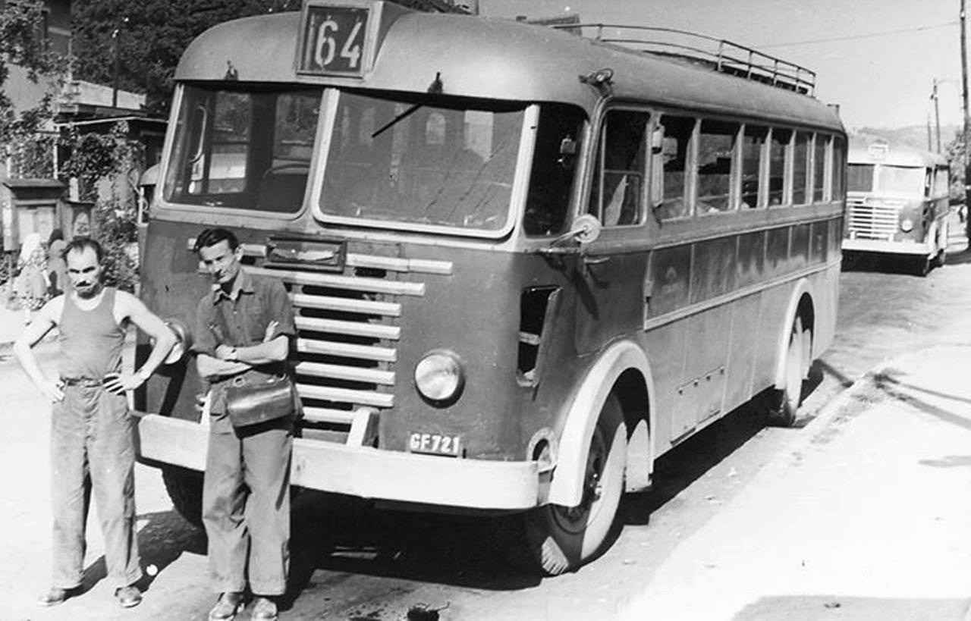
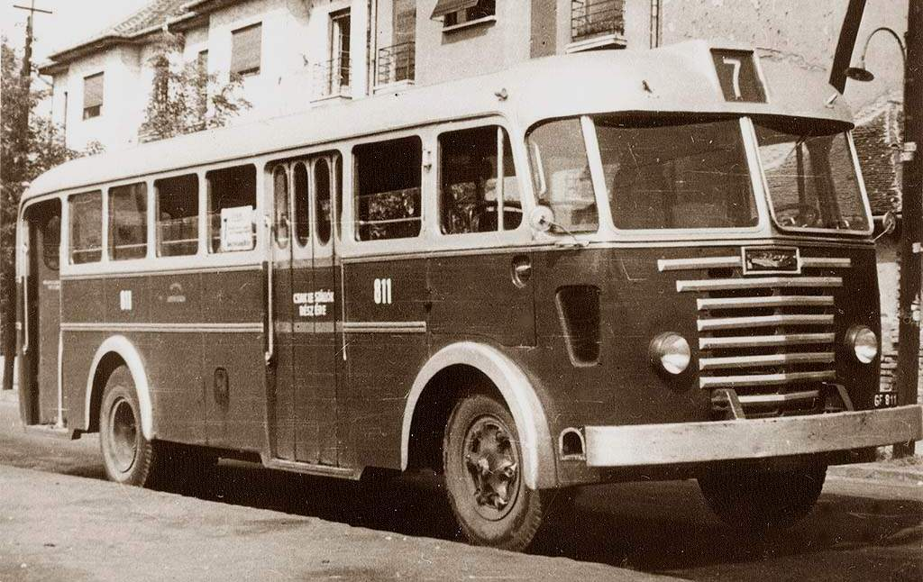
Az Ikarus 60-asok homlokfalának optikailag középponti eleme egy téglalap alakú kis ajtó az Ikarus jelvényével, amely a hűtővíz beöntőnyílását fedi. Az Ikarusból kikerült autóbuszokon ez szépen csillogott: ezüstösen fényes perem, jelvény és "Ikarus" felirat, sötétkék háttérrel (1. ábra). A főjavítások (FJ) során leszedték a feliratot, a peremet pedig a háttérrel együtt, kékre festették (2. ábra). Később már a jelvényt is kékre festették (3. ábra), majd pedig a jelvényt is leszedték és egy sima kék felület maradt a helyén (4. ábra).

1. ábra: GF 811 új korában (1955~57, számtípus: Ik0) 2. ábra: GF 721 első FJ után (~1957, gyárt. év: 1953.)
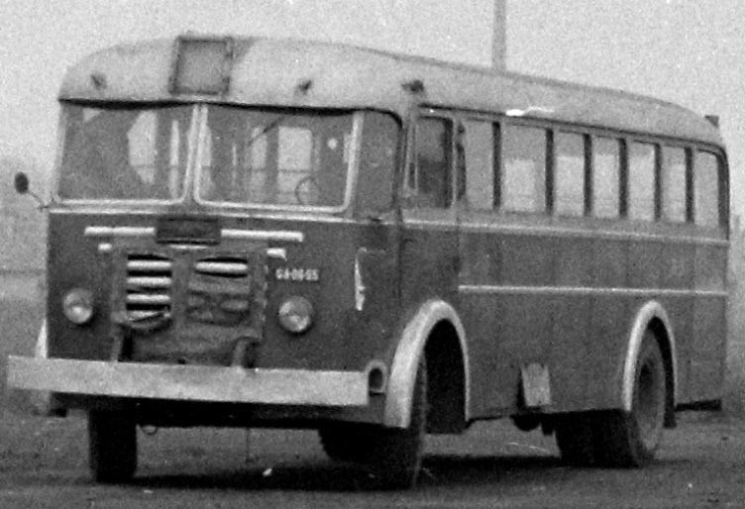
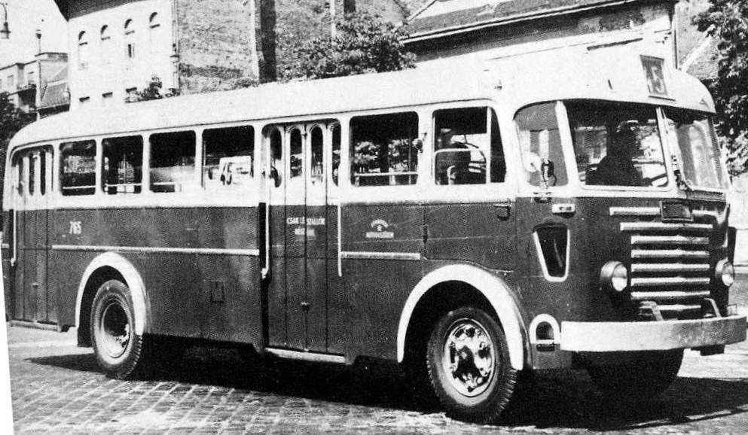

3. ábra: GA 06-55 első FJ után (~1959, gyárt. év: 1955.) 4. ábra: GF 765 első FJ után (~1958, gyárt. év: 1953.)
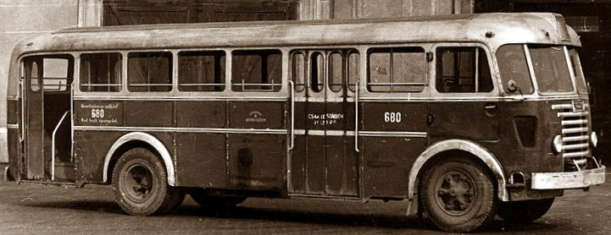
Az Ikarus 60-asok díszlécei – az ablakok alatt körbefutó felső díszléc (mely csak az ajtóknál szakad meg) és az alsó díszléc a kerékdob fölött (mely a vezetőfülkénél is megszakad) – az 1952-től 57-ig gyártott buszokon eredetileg az 1., 5. és 9. ábrán látható, középen bemélyedő díszléc volt, kékre festett mélyedéssel és benne a csavarokkal. E díszléc eredeti voltára utal, hogy egy elsőszériás, 1952-ben gyártott jármű eredeti állapotát mutató képen is ilyet látunk (lásd 5. ábra); továbbá az, hogy ilyen volt a MÁVAUT 1953–55 között gyártott Ik60-asain és 601-esein is (csak annyi különbséggel, hogy a mélyedést ott nem kékre, hanem pirosra festették), 5. ábra: GF 680, elsőszériás Ik60 eredeti (FJ előtti) állapotában
valamint az Ik60T trolibuszokon is (ahol viszont a mélyedést világoskékre festették). És ilyen díszléc látható az első, próbarendszámos prototípuson is (lásd Old Ikarus honlap).
A másik prototípuson viszont (GF 901, 8. ábra) nem ez, hanem a Tr5-ös típus díszlécei láthatók: domború alumínium díszléc (horony és kék sáv nélkül), mely a vezetőajtó elejénél megszakad, és az első ablakok alatt egy keskenyebb, sík felületű alumínium-léc helyettesíti. (Ez pontosan így volt a Tr5-ösökön is.)
A főjavítások alkalmával az Ik60-as autóbuszok kb. 1957-ig szintén ilyen díszléceket kaptak, a 2., 3., 4. ábrákon is ilyen látható. Annyi különbséggel, hogy míg a GF 901-nek egyforma széles volt az alsó és felső díszléce, addig mind a Tr5-ösökön, mind a főjavított Ik60-asokon az alsó díszléc ennél egy kicsivel keskenyebb volt. (Ez látható pl. a 3., 13/a és 26. ábrákon.)
1958–59-ban is lecserélték a FJ-ra kerülő buszok díszléceit, de többnyire már nem erre a típusra, hanem egy szintén domború, de középvonalában kissé bemélyedő formájúra, ahol az enyhe bemélyedést – ami a díszléc szélességének közel 1/3-át tette ki – sötétkékre festették. (Lásd 13/d ábra. Nem tévesztendő össze az 1.,5.,9-12. ábrán látható eredeti díszléccel, mely szélesebb és laposabb, bemélyedése pedig keskenyebb.)
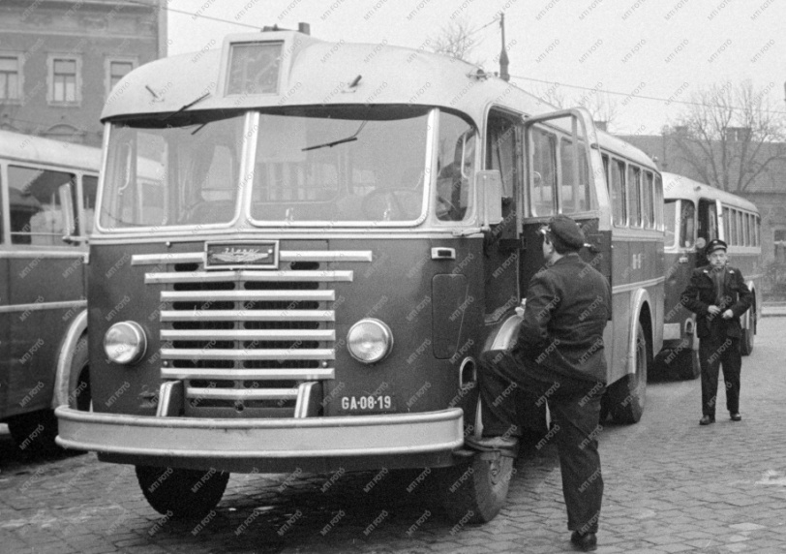
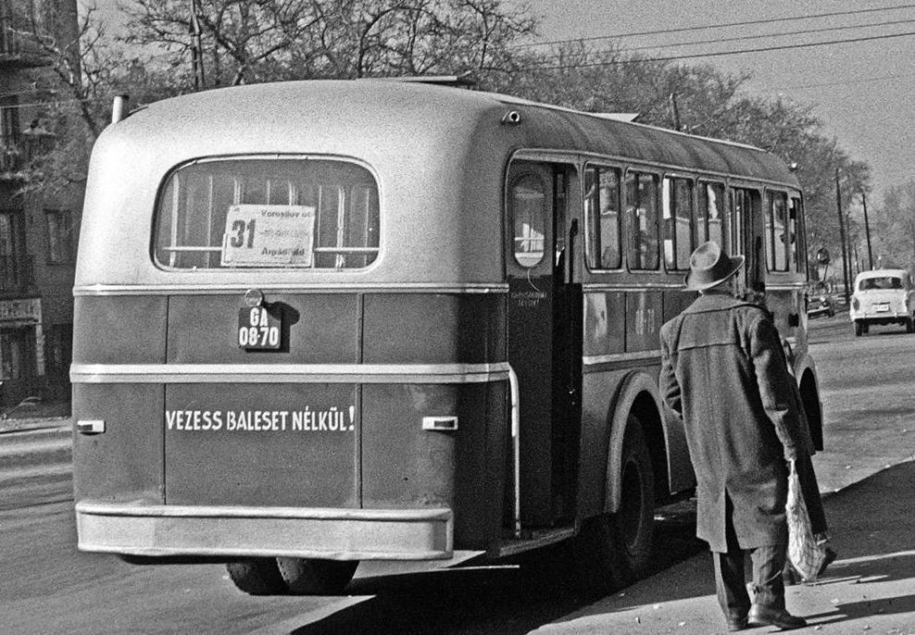
Majd pedig 1957 őszén, miután a GF 951–988-ig számozott járművek még a korábbiakkal azonos díszlécet kaptak (lásd 12. ábra), a 989–999-ig és GF 100–112-ig számozottak – még ugyanabban az évben – újfajta, alul széles, felül keskenyebb díszlécet kaptak: a felső egy domborúan kidudorodó, míg az alsó egy lépcsőzetesen vastagodó formába foglalt bele középen egy mélyedést, amelybe – a csavarfejek eltakarására – egy sötétkék PVC-csíkot húztak be. Ugyanilyen díszléc-párt kapott az 1959-es széria is (7. ábra).

6. ábra: GA 08-19, 1958 évi széria, szemből 7. ábra: GA 08-70, 1959 évi széria, hátulról
A kettő között, 1958-ban azonban ismét a régi (az 1.,5.,9-12. ábrán látható) díszlécet alkalmazták, azzal a különbséggel, hogy a bemélyedő hornyot ekkor világoskékre festették (6. ábra).
Ugyanitt, az autóbusz tetején lehajtott vontatási háromszög látható: az 1955, 58 és 59 évi széria egy-egy részét pótkocsi vontatására alkalmas kiegészítőkkel gyártották. Továbbá a 6. és 7. ábrán látható az a peremes lökhárító is, amelyet az utolsó két szériánál (1958 és 1959) alkalmaztak. (A hátsó lökhárító a pótkocsit vontató buszoknál ettől eltérő, de eredetileg szintén peremes volt. Az 1955 évi pótkocsisok ütközőjét lásd a 9. ábrán.)
Említést érdemel még a 6. ábrán látható nagyméretű visszapillantó tükör: ezeket 1958-tól 1961-ig szerelték az Ikarusban az új Ik60-as ill. 620-as autóbuszokra, de nem vált be és visszacserélték kis tükörre (7. ábra).
2. Hátfal
A két ismert prototípus-jármű közül a másodikról ismerek hátfalat is mutató képet, mely szerint volt hátfali ajtaja, és ettől balra helyezkedett el – a hátfal síkjából kiemelkedően – a hátsó rendszámtábla, fölötte a kerek formájú lámpatesttel. Ez utóbbi hasonló ahhoz (vagy egyező vele), amilyent a széria-kocsikon alkalmaztak a típus gyártásának teljes ideje folyamán, 1952-től 59-ig (lásd 7., 9., 12. ábra).
A hátfali ajtó ad magyarázatot a háromablakos kialakításra, ami tovább élt akkor is, amikor az ajtót már elhagyták (1955-től, lásd 9. ábra), és csak 1958-ban tértek át az egyablakos, 7. ábra szerinti kialakításra.
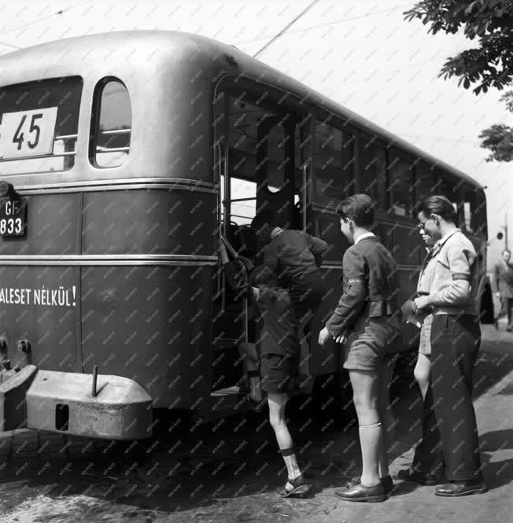
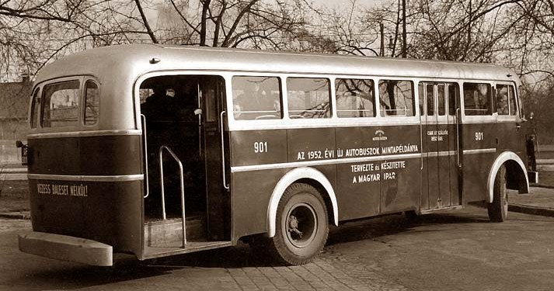
8. ábra: A második prototípus-jármű (csak rövid ideig 9. ábra: 1955 évi, pótkocsi-vontatásra
üzemelt, további sorsa ismeretlen – számtípus: S1a) alkalmas autóbusz hátfala (GF 833)
A 8. ábrán figyelemre méltó még (mint a próbakocsi sajátosságai):
– az ajtók üvegei lekerekített sarkú téglalap formájú üvegek, ezt a Tr5-ösről vették át (akárcsak a díszlécet – az Ik60-as széria-kocsiknak már 1952-től félkörben végződő üvegei voltak az ajtókon, lásd 5. ábra), és
– a hátfalon mindhárom ablak fölött végighúzódó esőcsatorna: a későbbiekben, az 1953-tól 55-ig hátfali
ajtóval gyártott járműveken ez csak az ajtó, azaz a középső ablak fölött maradt meg, nem nyúlt át a kisablakok fölé. (A hátfali ajtó egyébként az akkori hidegháborús ideológia következménye volt: azt a célt szolgálta, hogy háború esetén a buszt sebesültszállítónak lehessen használni. Nem tudok olyan esetről, hogy ezt az ajtót bármikor is kinyitották, használták volna.)
A prototípus utáni első, 1952 évi széria járművein főjavítás után – amikor megismertem ezeket – már nem volt hátfali ajtó, és kérdéses számomra, hogy eredeti állapotukban volt-e. Viszont a FAÜ 1953 és 54 évi Ikarus 60-asai mind hátfali ajtóval készültek, és ez főjavítás után is megmaradt rajtuk. Az 1955-ben gyártottak közül kizárólag a Honvédség számára készült járműveken (melyek többségét 1956-ban a FAÜ részére adták át) volt ilyen lezárt hátsó ajtó (GF 895 – 925 > GA 07-30 – 07-60). E járművek különlegessége volt még: a tetőn, az első ajtó vonalában, egy nagyméretű (kb. 1×1 m) elhúzható, szellőzőnek is használható nyílás, mely eredetileg egyes vélemények szerint géppuskaállásnak készült, a reálisabb magyarázat viszont az, hogy katonai menetoszlopban haladva a zászlójelzéseket adó katonának a helye volt.
Visszatérve a hátfal kialakításához: a rendszámtábla tehát a hátfali ajtóval készült buszokon a bal oldalon, a bal oldali kisablak alatt volt. Ugyancsak bal oldalra tették a rendszámot azokon az exportból visszamaradt járműveken, ahol – feltehetőleg helyközi forgalomra is készülve – pótkerék számára tartották fönn a hátfal
középső részét. Ezzel magyarázható a GF 883–894 és 926–950 rendszámú buszokon a baloldali elhelyezés.
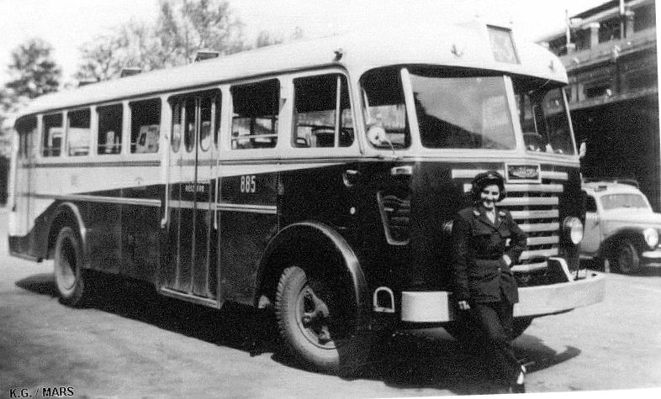
< 10. ábra: GF 885
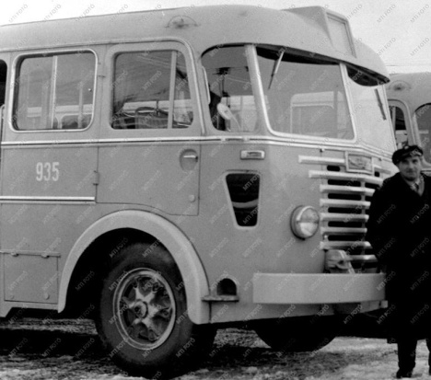
11. ábra: GF 935

exportból visszamaradt autóbuszok,
számtípus: Ik0

(Az előbbiek bordó/vajszínűek, az utóbbiak világoskék/vajszínűek voltak és – egy részükben legalábbis – 2 dupla üléssor volt, ami nagyon megnehezítette az utasáramlást a budapesti körülmények között. Az előbbieket néhány hónapon belül kékre festették, az utóbbiak viszont az első FJ-ig világoskékek maradtak.)
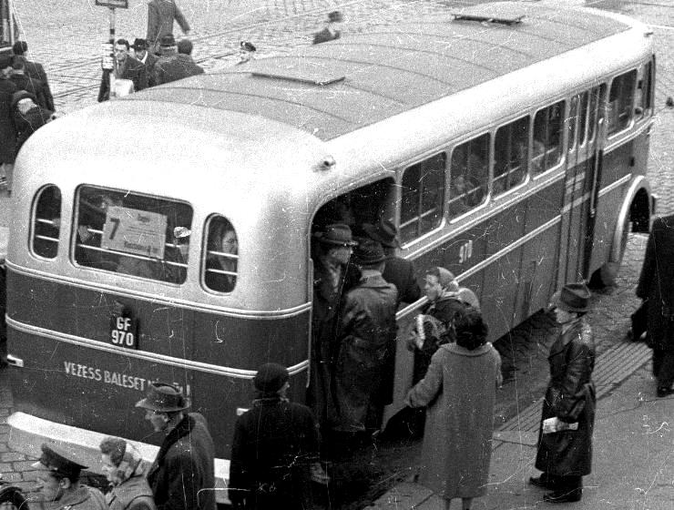
Egyébként az 1953-54-ben gyártott, hátfali ajtóval készült sorozat egy része is (vagy az egész sorozat – erről nincs pontos adatom) exportból visszamaradt jármű volt, alul piros, felül vajszínű; de ezeken amúgy is bal oldalon volt a rendszám, az ajtó miatt. Viszont külön érdekesség, hogy ezek egy részén tetőcsomagtartó is volt, amely normál esetben a távolsági buszok tartozéka volt. (Némelyiken ez még FJ után is megmaradt, az 50-es évek végéig, egy ilyen látható a 2. ábrán.)
Az itt felsorolt különlegességek kivételével tehát, az 1955–59 között gyártott Ik60-asok középre helyezett hátsó rendszámtáblát kaptak (lásd 7., 9., 12. ábra), ami az első főjavításig maradt meg eredeti helyén.
Ugyanis az első főjavítás alkalmával – az 1951-től 61-ig FJ-ra került autóbuszokon – a Sallai főműhelyben az autóbuszok hátfali kialakítását drasztikusan megváltoztatták, csaknem minden típusra egységesen (Tr5, Ik60, Ik30, M5):
• a rendszámtáblát a bal oldalon – tartókeret nélkül – a hátfalra csavarozták, 12. ábra: Ik60^{B} eredeti állapotában (GF 970)
• fölötte egy hosszúkás – felülről legömbölyített, alulról sík – lámpatestben helyezték el összevontan a hátsó világítást és a rendszám-világítást,
• a féklámpát pedig az említett lámpatest fölött, besüllyesztve alakították ki (lásd 13/a-b-c-d ábrák).
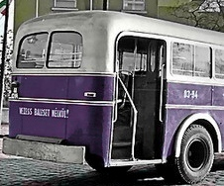
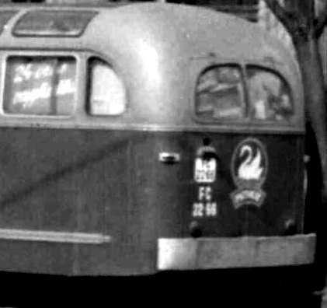
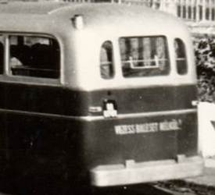
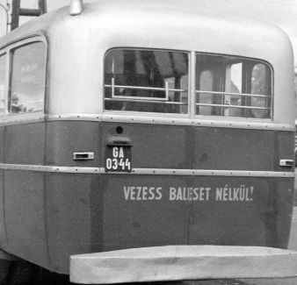

13/a : Tr5 . . . . . . . . . . . . . 13/b : Ik60 . . . . . . . . . . . . 13/c : Ik30 . . . . . . . . . . . . 13/d : M5 hátfala FJ után
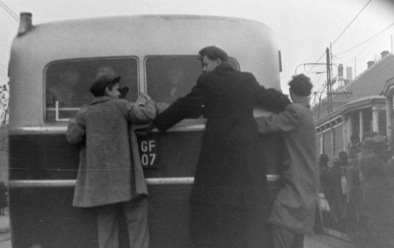
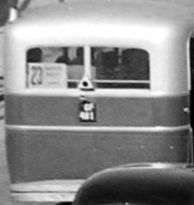
Sokáig nem értettem, hogy miért kellett
ilyen bonyolult átalakítást csinálni, majd
egyszer csak megláttam a mellékelt jobb
oldali képet, (14/b ábra) és megértettem.

14/a és 14/b ábra: Tr5 eredeti hátfala
(meccs előtt és után...)

Az 50-es évek elején a tömegközlekedés nagymérvű kapacitáshiánya miatt nemcsak villamoson, hanem esetenként autóbuszon is előfordult a "tujázás", az ütközőn utazás, melyhez több akkori típus hátsólámpája kiváló kapaszkodási lehetőséget nyújtott. Ilyen volt a Tr5 és a háború előtti MÁVAG buszok háromszög alakú hátsólámpája, de az Ik60-as hátfaltól elálló rendszámtáblája is, a rajta lévő lámpatesttel (7., 9., 12. ábra). Ezeket tehát a főjavításkor mind lecserélték.

3. Kipufogó és szélességjelző (magasságjelző)
Az Ikarus 60-asok 1957-ig vélhetően mind alsó kipufogóval készültek (a korai évekből kevés olyan kép maradt fönn, amelyről ez egyértelműen megállapítható, de 1955-től személyes emlékeim alapján ez már biztosan így volt), és csak főjavítás alkalmával került rájuk az az öblös, fölfelé keskenyedő kéményforma, amely a Tr5-ösökről jól ismert volt (lásd 14/a–b és 13/b ábra).
Az 1958–59. évi, hátul egyablakos 60^{C} szériák pedig gyárilag felső kipufogóval készültek, de ez nem keskenyedő, hanem szabályos henger alakú, a korábbi formához képest keskenyebb csővég volt (7. ábra).
A főjavítások alkalmával 1960 elejéig szerelték fel a régebbi Ik60-asokra a Tr5-össel megegyező formájú felső kipufogókat, utána már nem. Így a régi 60^{A} szériák járművei (kevés kivételtől eltekintve) FJ után mind kéményesek lettek, míg a tolóablakosok (60^{B}, ugyancsak kevés kivételtől eltekintve) végig alsó kipufogósok maradtak. A 60^{C} járművek pedig általában a főjavításkor lettek kémény-nélküliek.
Az Ik60-asok tetőhajlatának alsó részére, az esőcsatorna fölé, kezdettől fogva szélességjelző (más szóval: magasságjelző) lámpákat szereltek, melyek elhelyezése jól látszik a 8. és az 1. ábrán. Ezek előrefelé fehér (távolsági buszoknál zöld), hátrafelé vörös fényt adtak. A hátsó feltehetőleg nem volt előírás szerint kötelező, legalábbis a képek egyértelműen mutatják, hogy főjavításkor ezeket következetesen minden típusról leszedték (13/a-b-c-d ábrák).
Ennek oka a gyakori faágba-akadás lehetett (sokszor sérült, elcsavarodott vagy hiányzó szélességjelzővel közlekedtek – az 5. és 9. ábrán is ilyen látható). Ennek kiküszöbölésére ún. ágtörőket (két erős ívelt huzal, mely eltereli az ágat) szereltek fel a buszokra, 1957-től kezdve (2., 3., 6., 7., 11. ábra).
A képeken az is látszik, hogy kezdetben alacsonyabban, az 1957-ben gyártottaktól kezdve (60^{B} változat) magasabban helyezték el a szélességjelzőket. A főjavítások során csak 1959-től tértek rá a magasabb elhelyezésre. (Így a 60^{A} sorozatokból már kevés járműnél került sor erre a módosításra, míg a tolóablakosoknál eredetileg is a magasabb elhelyezés volt és maradt.)
4. Irányjelző
Az 50-es évek első felében a járműveken még a karos irányjelző (index) volt jellemző. Az Ik60-asokon ez a vezetőajtó mögött közvetlenül, az első ablakoszlopban volt elhelyezve (lásd 3. ábra), csak irányjelzéskor lendült ki számottevően a karosszéria vonalából. A kilendülő ezüst színű tartólemezen egy téglavörös áttetsző műanyagtest volt, belülről kivilágítva. (Az irányjelzés ideje alatt ez közel vízszintes helyzetbe lendült, kb. 30 cm-re kiállva az autóbuszból, majd utána visszalendült a helyére, az ablakoszlop üregébe. 1955 végéig ilyen irányjelzővel gyártották az Ik60-asokat.
1956 év elejétől (az utolsó teleablakos szériától kezdve, lásd 10. ábra) már villogó irányjelzőt alkalmaztak, oldalanként 3 helyen: elöl az oldalfal legelején (közvetlenül a hajlat után) a díszléc alatt egy téglalap alakú, fehér fényt adó lámpa (4., 6., 10., 11.ábra), hátul a hajlatban, az alsó díszléc alatt, egy ehhez hasonló téglalap alakú, de vörös fényt adó lámpa (lásd 7. és 12. ábra), továbbá 1957-től a korábbi karos index helyén is (az ablakoszlopból kiállva, egy előre-hátra narancspiros fényt adó kis lámpa, lásd 4. és 12. ábra).
Kb. 1958-től kezdődően, főleg főjavítások alkalmával, a régebben gyártottakat is elkezdték felszerelni ezekkel a villogó-lámpákkal, de az elhelyezésben volt egy feltűnő különbség: a hátsó villogót a FAÜ-nél nem az alsó díszléc alatt (mint az Ikarusban), hanem fölötte helyezték el (lásd 13/a-b-d ábrák).
De nem került sor az összes Ik60-as villogóval történő felszerelésére, ugyanis a 60-as évek elején a csuklósításra kijelöltek között voltak még karos indexűek is.
5. Viszonylatjelző
A homlokfalon csak számjelző volt: a vezetőfülke felől egy fehér tejüvegre rácsúsztatott fekete lemez, melyből a viszonylatszám ki volt vágva. Kivilágítása hátulról, a tejüveg mögül történt.
A viszonylat jelzését, végállomásait és útvonalát tartalmazó iránytáblát helyeztek el:
– jobb oldalon az első ajtó utáni ablakban, a kapaszkodócsőre szerelve,
– a hátfalon lévő ablakban, az ott lévő kapaszkodócsövek egyikére szerelve.
A háromablakos hátfalon két kapaszkodócső volt, eleinte a felsőre szerelték a táblát, később (kb. 1959-től) az alsóra. (Feltehetőleg az ablakon való jobb kilátás céljából.) A hátul egyablakosoknál már csak egy cső volt (az alsó csőnek megfelelő magasságban), így ezeknél már új koruktól kezdve a kívánt alacsonyabb pozícióba került a tábla.
A táblatartó eleinte két szimmetrikus L-alakból állt. Ezek esetenként elcsúsztak a csövön, és nem tudták megtartani a táblát. Ezért az 50-es évek végén áttértek az egy darabból álló (u-alakú) táblatartók alkalmazására (mind oldalt, mind hátul).

6. Belső kialakítás
Vezetőfülke: vezetőülés – motorház műbőrrel burkolva – "rendőrülés" (hatósági személyek, ellenőrök, esetleg szolgálatba igyekvő forgalmi dolgozók használhatták).
Válaszfal: a teleablakosoknál 3 fix ablakból állt. A baloldali ablakköz szélesebb volt, mert egy kis kör-alakú beszélőnyílás volt benne a vezető felé. A tolóablakosoknak a válaszfalban is tolóablakuk volt.
Utastér: elöl 5 ülés a válaszfalnak háttal, baloldalt 5 egyes ülés, jobboldalt 3 kettős ülés, a hátsó kerekek fölött 3-3 oldalülés. Utána hátsó peron ülés nélkül, egy lépcsővel alacsonyabban. 1959-től kalauzülés, először a hátsó ajtó melletti két oldalülés helyén (rövid ideig, mert nem vált be, utastorlódás volt), majd pedig a hátsó ajtótól számított 2. és 3. oldalülés helyén – ez bevált. (Olyannyira, hogy az Ik620-asok is ugyanezt a kialakítást kapták, hosszú időn át.)

III. Újabb átalakítások, csuklósítás (1960–67)

1. A FAÜ-csuklósok első sorozata
1960-61-ben a FAÜ Sallai Főműhelye elkezdte a régebbi évjáratú (második vagy harmadik főjavítás előtt álló) Ikarus 60-asokat csuklós autóbusszá átalakítani, selejtérett Tr5-ösökből készített utánfutó-résszel.
1960 novemberre készült el az első (GA 12-00), amit 61 tavaszán 4 db, 61 őszétől 62 decemberéig pedig további 138 követett (ezek eleinte GA 11-.., 58-.., 59-.. rendszámokat kaptak, ami az 1962 novemberi átszámozás után GA 83-02 – 84-29 közötti számokra változott, és tovább folytatódott az év végéig 84-44-ig). Az utolsó 1962 decemberi járműnek az utánfutó-része is Ik60-asból készült, ebből adódóan (az eltérő ablakelrendezés miatt) ez mintegy 0,6 m-rel hosszabb volt.

2. A FAÜ-csuklósok kialakítása, jellemzői
A FAÜ-csuklósok első része lényegében azonos volt egy hátsó peronjától megfosztott Ik60-assal, annyi különbséggel, hogy a motorját erősebbre cserélték (125 LE helyett 145 LE, az Ik620-asok motorját kapta, ami persze nem állt arányban a hossz- és utasszám-növekedéssel, ezért lomhák voltak). A csukló-szerkezet új konstrukció volt. Az utánfutó-rész egy megrövidített Tr5-ös volt: nemcsak a vezetőfülkét vágták le, hanem a két ajtó közötti részt egy ablaknyival megrövidítették, ezen kívül a középső ajtó előtti ablakot is megrövidítették. Az ülések elrendezése csak az utánfutóban különbözött az eredetitől: itt több keresztülést tettek be és a kalauzülés közvetlenül a középső ajtó után kapott helyet.
Az első csuklós eredetileg egyedi kialakítású volt (felső díszléc az Ik30-asról, csepp alakú irány- és szélességjelzők az Ik620-asról, alsó üvegek az ajtókon, dísztárcsák a kerekeken, a 60^{C} peremes lökhárítói, sima kék hűtővíz-beöntő ajtó, lásd 15. ábra).
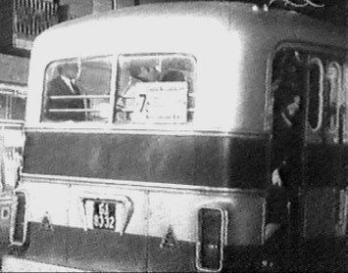
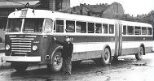
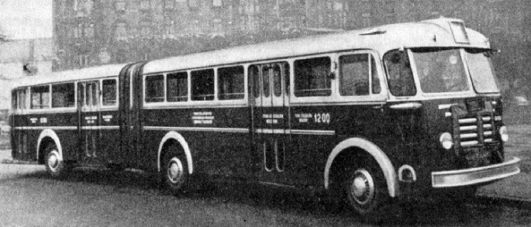

15. ábra: a FAÜ-csuklós prototípusa, eredeti állapot 16. és 17. ábra: 1961–62. évi széria, már ezüst sávval
(GA-12-00) (GA-83-37) (GA-83-32)

A szériajárművek majdnem mindenben a 60^{A} akkor szokásos kialakítását kapták. Eltérő volt a hűtővíz-beöntő ajtó – amin meghagyták a fényes Ikarus-jelvényt (felirat nélkül) – és a hátsólámpa: az Ik620-as nagyméretű téglalap alakú lámpatesteit kapták meg, de nem vízszintesen, hanem függőlegesen beépítve. A hátsó rendszámtábla elhelyezése és megvilágítása is a 620-asok mintájára történt. Szélességjelzőjük az Ik60-asoknál akkor szokásos felső helyzetű ágtörős volt, de nemcsak elöl, hanem hátul is megkapták ezt (16–17. ábra). Elöl – a pótkocsisokhoz hasonlóan – vontatási háromszöget kaptak. (Viszont hátul a 17. ábrán látható háromszög alakú prizma későbbi keletű, lásd alább.)
A prototípus utáni első 11 jármű még a hagyományos festéssel készült (alsó ezüst sáv nélkül), a 12-edik (GA 11-88) a két díszléc között ezüst, alul-felül kék festést kapott, míg 11-87-től lefelé és az összes többi a 16–17. ábrák szerinti ezüstsávos festést kapta. (A FAÜ-csuklós volt az első típus, amin ezt az ezüst sávot már 61 őszén alkalmazták, a 620-asokon 62. jan.-tól, a főjavított Ik60-asokon 62. dec.-től jelent meg.)

3. Változások az 1960-61-ben főjavításra vitt Ik60-asok megjelenésében
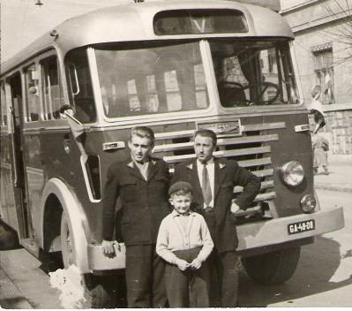
1960 őszétől a csuklósítási program miatt a Sallai főműhelyben a szóló autóbuszok főjavítására fordítható kapacitás lecsökkent. Ezért ezek főjavítását először részlegesen, majd 1961-ben már teljes egészében külső cégeknek kellett kiadni. Ez szemmel láthatóan némi arculatváltozást okozott az érintett járműveknél: megjelentek pl. az általánosnál kissé világosabbra festett járművek, nagyobb méretű, de vékonyabb oldalszámokkal és a díszlécben világoskék csíkkal, azután – valamely másik műhelyből – szép sötétkék festésű, de kis tömzsi oldalszámokkal visszatérő járművek, melyek egy részénél az első villogót – a megszokottól eltérően – a homlokfalra szerelték (úgy, mint a 18. ábrán látható egy miskolci buszon – lehet, hogy ezeket Miskolcra vitték FJ-ra?).
Ezeknél az idegen arculatú járműveknél gyakran előfordult, hogy:
– meghagyták a hátsó szélességjelzőket,
– és/vagy a hűtővíz-beöntő ajtó "Ikarus" feliratát a jelvénnyel,
– a hátsó villogót a díszléc alá tették/hagyták (a 7. ábra szerint),
– a peremes lökhárítót simára cserélték (lásd 24. ábra)
– viszont a 13. ábra szerinti rendszám- és hátsólámpa-átrendezést továbbra is megcsinálták – ekkor még. 18. ábra: egy miskolci Ik601, FJ után
(Volt viszont az 1961 végén főjavítottak között egy 60^{C}, GA 07-97, amelyen – tudomásom szerint a FAÜ-nél elsőként – megcsinálták azt a hátfali átrendezést, amit a KRESZ módosítása megkívánt – részletesen lásd a következő pontban.)

4. Változó arculat az Ik60-asoknál 1963-tól
Miután 1961 végén megszakadt az Ik60-asok folyamatos főjavítása, 1962 végén már sok jármű (1958–59-ben gyártott 60^{C}) várt FJ-ra. Ezek csuklósítását ekkor nem tervezte a FAÜ. Viszont ismert volt, hogy a KRESZ módosítása miatt a továbbra is közlekedő Ik60-asokon változtatásokat kell végrehajtani: kétoldali hátsólámpa és szélességjelző hátul is... azaz valamilyen módosított formában kell a FJ-t végrehajtani.
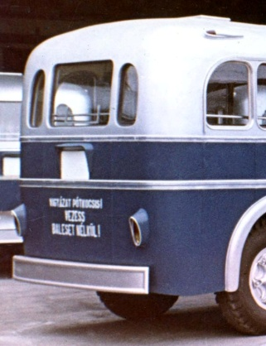
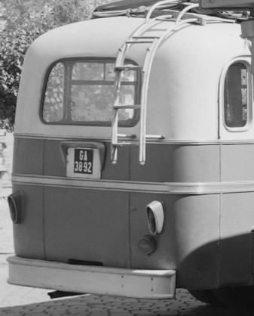
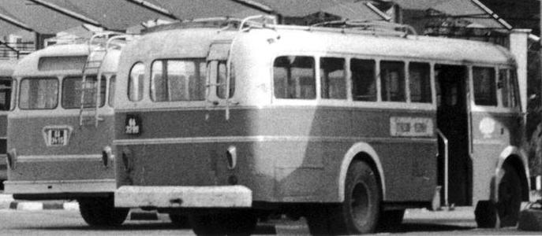
Visszatekintve erre az időszakra, elmondható, hogy a FAÜ ezekkel a változtatásokkal meglehetősen el volt maradva, a MÁVAUT már előbbre járt: az 1957-től sorozatban gyártott Ikarus 31-esek már eredetileg kétoldali hátsólámpával érkeztek (lásd 19/a ábra), és az Ikarus 602-esek 1958-tól szintén (19/c ábra, az Ik60 távolsági változata, 1958–59-ben, a FAÜ 60^{C} sorozataival egyidőben). A régebbi, 1953-tól 56-ig gyártott Ik601-eseket pedig (ez a 60^{A} helyközi változata) utólag felszerelték ugyanilyen lámpatestekkel (19/b ábra, itt a rendszám-elhelyezés maradt a régi, eredeti). Ezzel szemben a FAÜ-nél – eltekintve a kis számú és rövid életű Ik66-ostól, Ik31-estől és ÁMG pótkocsitól (19/d ábra, ezek többségéből rövidesen trolibusz-pótkocsi lett) – csak az 1959 őszétől beszerzett Ik620-asokkal kezdődött el a kétoldali hátsólámpa nagyobb volumenű alkalmazása, majd 1960-tól a FAÜ-csuklósokkal folytatódott, miközben az – állomány még jelentős részét kitevő – Ik60-asok egyelőre kimaradtak ebből a korszerűsítésből.

19/a . . . . . . . . . 19/b . . . . . . . . . . . . . . . . . . . . . . . . . . . . . . . . . . . . . . . . 19/c . . . . . . . . . . . . . . . . . 19/d ábra
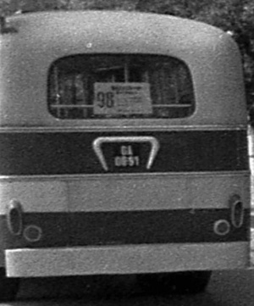
Ismereteim szerint GA-07-97 (egy 1958 évi, 1961. okt.-ben főjavított 60^{C}) volt az első olyan Ik60 a FAÜ-nél, amely főjavításkor kétoldali lámpatesteket kapott, a MÁVAUT-nál alkalmazott kialakításhoz hasonlóan: rendszámtábláját a 19/c ábra szerinti helyen, de a 19/a ábrán látható megvilágító keret felhelyezésével alakították ki (ami megegyezik az Ik620-asokon és a FAÜ-csuklósokon alkalmazott kerettel).
Ezután 1962. dec.-ben GA 04-95 (egy 1955 évi 60^{A}), 1963. januárban pedig 4 db 1959 évi 60^{C} (08-67, 08-91, 08-92, 08-97) kapott a főjavításkor ilyen hátfali átalakítást, és egyszersmind alsó ezüst sávot is (20. ábra). Ekkor történt a "VEZESS BALESET NÉLKÜL!" felirat elhagyása is.
20. ábra GA 08-91 átalakított hátfala
És amilyen nagy volt az elmaradás, annál nagyobb volt a lendület az újabbnál újabb arculati változások bevezetésében: még január folyamán további 12 db 60^{C} készült el, de már nem ilyen hátfallal, hanem az Ik620 hátsólámpáival és rendszám-elhelyezésével – ez hasonlított a FAÜ-csuklósok hátfali kialakítására, azzal az eltéréssel, hogy a nagy lámpatesteket a szóló kocsikra vízszintesen építették be, amint a 620-asokon is volt.(21. ábra)
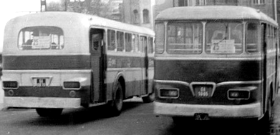
Ekkortájt vezették be az autóbuszok hátfalára kötelezően kirakandó 2 vörös prizmát (macskaszem), mely általában kör, vontatott és csuklós járműveken háromszög alakú volt
(lásd 20., 21. ill. 17. ábra).

21. ábra: Ik60 FJ utáni és Ik620 eredeti hátfala (1963)
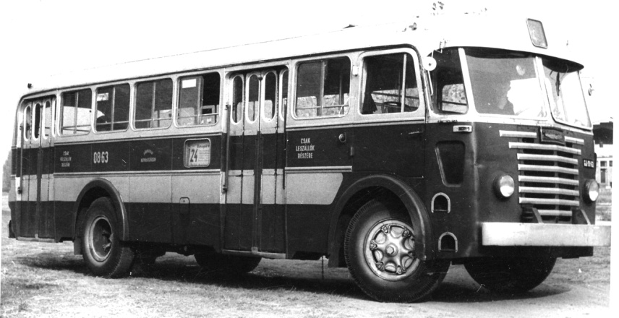
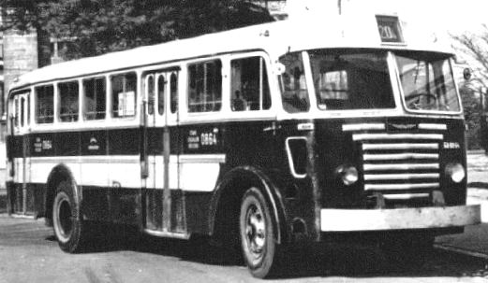
22. ábra: FJ 1963 korábbi változat (számtípus: S1b) 23. ábra: FJ 1963 későbbi változat (számtípus: S2)
További változtatások az Ik60-asokon 1963 I. félévében (lásd 22. és 23. ábra):
– felülről belógatott visszapillantó tükrök,
– a hűtővíz-beöntő ajtón ismét megjelent az Ikarus-jelvény (amint a csuklósokon is, 1961-től),
– az oldalsó villogót a díszléc alá, a kék felületre helyezték,
– a csuklósokon bevezetett dupla rendszám-feliratozás az oldalfalon (rendszám – cégjelzés – rendszám) a kéttengelyes kocsikon hosszú idő után ismét megjelent (lásd 1-5-10-11., és 22. ábra)...
...de csak rövid időre, mert az új (nagyobb, dekoratívabb) oldalszám-felirattal együtt meg is szűnt (23.ábra),
– az oldalsó iránytáblát az oldalfalba süllyesztették és megvilágíthatóvá tették,
– ehhez hasonló új külsőt (lekerekített sarkok, gumikeret) kapott a homlokfali viszonylatjelző is, miközben az üveg kisebb lett. (Ezt az Ik620-assal való egységesítés indokolta, melynek kezdetben még ennél is kisebb volt az üvegfelülete, majd erre a kompromisszumos méretre megnövelték.)
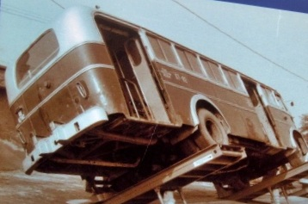
Azokra az Ik60-asokra pedig, amelyek ekkor nem kaptak
FJ-t (1960–61-ben főjavított, zömében 57–58-ban gyártott,
még ezüst sáv nélküli járművek), a 19/b ábrán látható módon
szereltek fel kétoldali lámpatesteket, és ezek belső oldalára a
prizmát, miközben a korábbi villogót eltávolították (24. ábra).
(Erről sajnos csak egy rosszabb minőségű, kocsiemelőn
készült képet tudok bemutatni, melyen látszik a felszerelt
lámpatest, a FJ utáni hagyományos rendszámtábla-elhelyezés,
továbbá a pótkocsi vontatásához kialakított lökhárító és
csatlakozófej.) 24. ábra: Utólag felszerelt kétoldali hátsólámpák (GA-07-82)

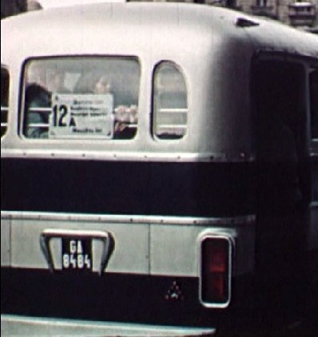
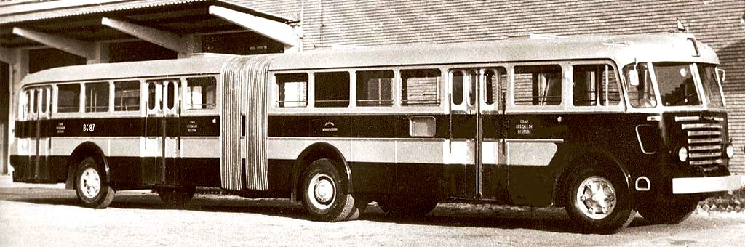
1963 II. félévében a Sallai Főműhely – miután befejezte az 1958-59-ben gyártott Ik60-asok főjavítását – a régebbi Ik60-asok csuklósítását folytatta, mivel az Ikarustól várt új típusú csuklósok még nem jöttek meg. Így ezen idő alatt az Ik60-asok főjavítása ismét szünetelt. Az 1963 júliustól készített csuklósok magukon hordták az év első felében kialakított új arculati elemeket (lásd 23. ill. 25. ábra), ezen kívül az Ik620-asok csepp alakú szélességjelzőjét is megkapták (26. ábra).
25. ábra: 1963-ban két Ik60-asból épített csuklós autóbusz (GA-84-87)
26.ábra: 1963-ban készített csuklós autóbusz csepp alakú szélességjelzővel
1963-ban Tr5-ös autóbuszokból utánfutó céljára már kevés állt rendelkezésre, így áttértek a 2 Ik60-asból összeállított csuklósok készítésére, amilyen az 1962 decemberi utolsó példány (GA 84-44) is volt.
1963 évi arculattal Ik60+Tr5 összeállítású csuklós készült GA 84-45-től 84-49-ig, míg 2–2 Ik60-asból készültek a 84-50-től 85-09-ig terjedő rendszámúak. Ezek 1 kivétellel mind Ik60^{A}-ból készült teleablakosok voltak. A kivételt képező tolóablakos (GA 84-80) egy frontális karambolt szenvedett Ik60^{B} miatt készült, melyet egy másik tolóablakossal építettek össze.
Az 1963-ban Ik60-asokból készített utánfutók hátul mind háromablakosok voltak, és (noha sok 1953 évi is volt köztük) az egykori hátfali ajtó nyoma már nem látszott rajtuk.

5. További változások 1964-ben – a szóló Ik60-as főjavítások befejezése
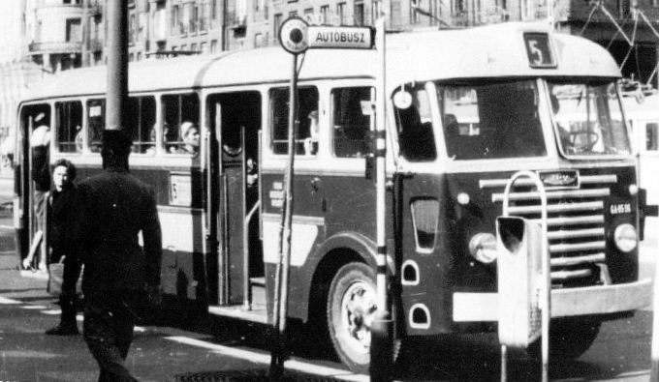
1964-ben második FJ-ra vitték még az 1960-ban főjavított Ik60-asok egy részét (főleg 05-.. rendszámú 60^{B}, emellett néhány 07-.. rendszámú volt honvédségi 60^{A}-t is), melynek során az 1963 évi arculathoz képest változás volt, hogy az első irányjelző egy hengeres fehér formát kapott és a homlokfalra szerelték (alakja megegyezett a korai Ik556/180-asokéval, 27. ábra).
Ugyanakkor megkezdték az 1961-ben készült – és már igen lestrapált – korai FAÜ-csuklósok főjavítását is, ugyanezzel az arculattal.

27. ábra: GA 05-36 az 1964 évi FJ alkalmával felszerelt új irányjelzőkkel
1964 volt az utolsó év, amikor szóló Ik60-asokat még FJ-ra vittek. (Be kellett indítani az 1959-60-ban gyártott nagy számú Ik620-as főjavítását, mellyel lemaradásban voltak, és ez elsőbbséget élvezett az – ekkor már kifutó típusnak számító – Ik60-asokkal szemben.) Így az 1960–61-ben főjavított, 1957–58-ban gyártott Ik60-asoknak (60^{B} és 60^{C}) egy jelentős része ezüst sáv nélkül maradt, a 24. ábrán látható festéssel és lámpa-kialakítással.

6. Újabb csuklósítási hullám 1966-tól
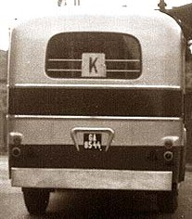
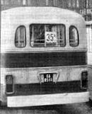
Miután az Ikarustól 1964-65-ben beérkezett új csuklós autóbuszok (Ikarus 180-asok) nem bizonyultak kellően üzembiztosnak, ebből a típusból nem volt érdemes ekkor nagyobb mennyiséget beszerezni. Helyette, kényszerűségből, a FAÜ felvállalta újabb "házi" csuklósok készítését, az addig még nem csuklósított, főleg későbbi évjáratú Ik60-asokból.
1966 januártól 1967 augusztusig további 109 csuklóst készített el a Sallai Főműhely, elsősorban a rendelkezésre álló, FJ-ra érett tolóablakos Ik60-asokból, de felhasználtak még néhány kielégítő állapotú Ik60^{A}-t is. (Főleg a honvédségi eredetűek közül, melyekből néhány az 1964 évi, legújabb arculatú FJ-t is megkapta.) 28. ábra GA 85-66 29. ábra GA 85-44
1966-ban készített háromablakos és egyablakos csuklós
A 109 járműből 5 db volt tekerőablakos, egyúttal – szükségképpen – hátul háromablakos. A többi 104 tolóablakos volt, és hátul részben egy-, részben háromablakosok, megközelítőleg azonos arányban. Az 1964 évivel megegyező arculattal készültek el, tehát a 26. és 28. ábrán látható hátsólámpával és csepp-alakú szélességjelzőkkel. (A hátul egyablakosok is ugyanilyennel készültek; a 29. ábra későbbi állapotot mutat!)
A csuklósok díszléceiről: ezek általában annak a szériának a díszléceiből kerültek ki, amelyeket akkor éppen felhasználtak a csuklósok építéséhez. Rendszám szerinti azonosságról nem beszélhetünk, viszont az adott csuklós jármű vontató- és utánfutó-részén mindig egységes volt. A csuklós-építéshez felhasznált Ik60-asok díszlécezésétől olyan eltérés fordult csak elő viszonylag gyakran, hogy a 7. ábrán látható, felül keskenyebb és alul szélesebb díszlécpár helyett alul-felül egyaránt a keskenyebbet alkalmazták; ilyen látható a 29. és 31. ábrán is. (Ez a díszléc-összeállítás egyébként megegyezik az Ik620-aséval.)
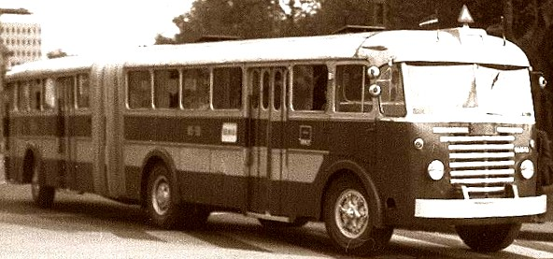
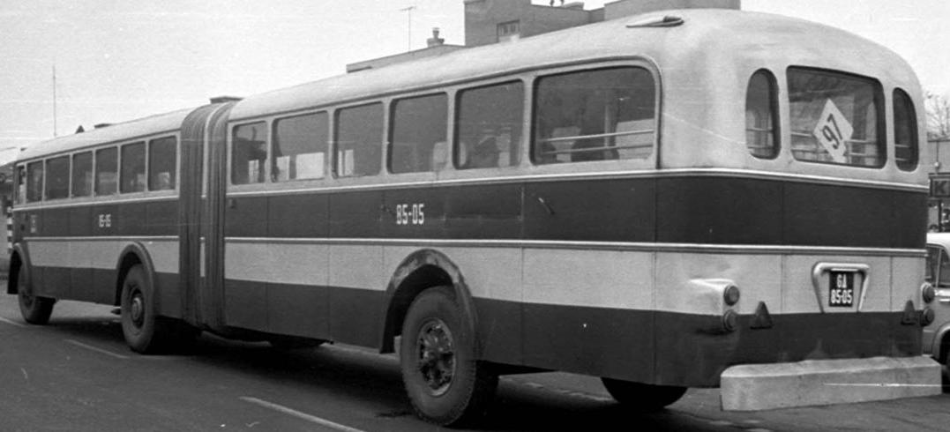
Ezek után még egy arculatmódosítás következett, mivel bevezették az irányjelző kötelező narancssárga színét. Az új Ik620-asok, 556-osok és 180-asok már 1966-tól illetve 67-től megkapták az elöl-hátul kör alakú narancssárga villogókat és a hátul ugyanilyen alakú, de piros helyzetjelző- és féklámpákat. A 60-as évek végétől ugyanezek a lámpatestek megjelentek a még üzemelő FAÜ-csuklósokon is: a hátfalon a 29. és 31. ábrán látható módon, elöl pedig a 30. és 32. ábrán látható helyen.
31. ábra: GA 85-05, 30. ábra: GA 85-90, 1966-ban készített csuklós, FJ után 1963-ban készített csuklós, FJ után
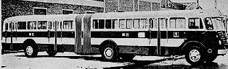
Ezek után még újabb fajta (rövidebb, szögletesebb) szélességjelzők is megjelentek egyes FAÜ-csuklósokon, a 70-es évek elején, amelyeket az Ikarus 1969-től alkalmazott. (32. ábra)
32. ábra: GA 86-26, 1967-ben készített csuklós, FJ után, a 70-es években cserélt szélességjelzővel

A fenti 30. és 31. ábrán látható két csuklós közti különbség, hogy a jobboldalit még 2 teleablakos Ik60-ból építették (1955-ban gyártották szólóként a honvédség számára, 1956-ban kapta meg a FAÜ és 1972-ben selejtezte a BKV csuklósként), míg a baloldalit 2 újabb, tolóablakos Ik60-ból építették (1957-ben gyártották szólóként és 1975-ben selejtezték csuklósként). Ezek tehát 16-18 évig, a leghosszabb életűek 19-20 évig szolgáltak.
Ez akkoriban igen hosszú időnek számított: a 620-asokat pl. általában 7-12 év, néhány ritka esetben 14-15 év után selejtezték.
*

(A képek forrása: rendszámos és járműves Index-topikok.)

FÜGGELÉK – 1.

A képeken bemutatott járművek életútja

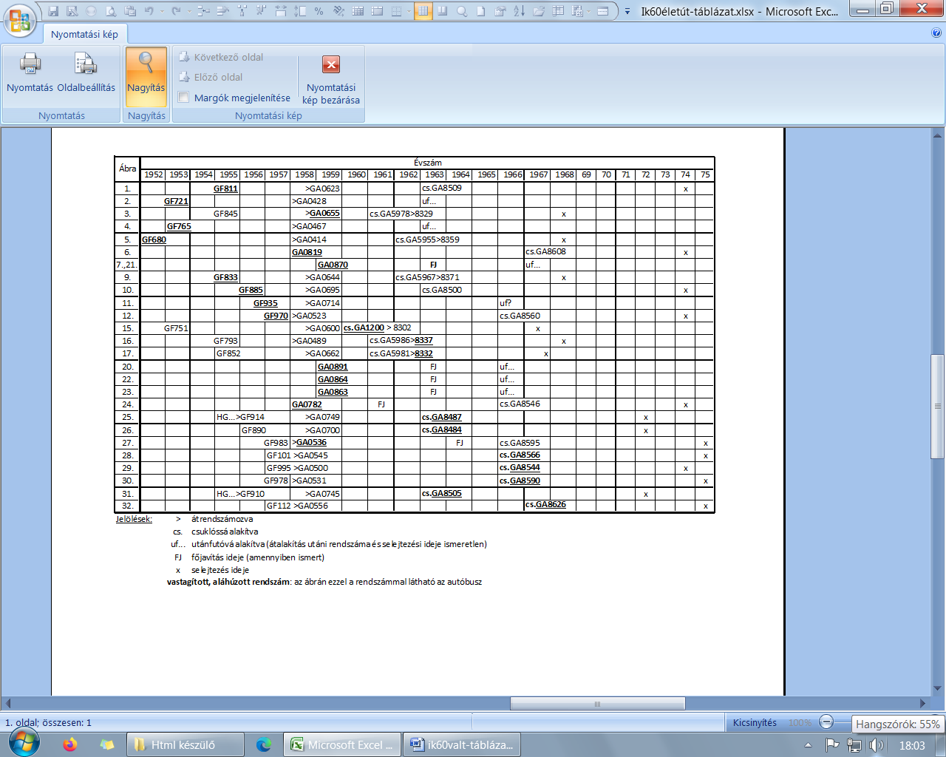

FÜGGELÉK – 2.

Az Ikarus 60 testvértípusai

Az Ikarus 60-as típust városi autóbusznak tervezték meg 1951-ben és így indították meg a sorozatgyártását 1952-ben. Hamar fölmerült azonban egy távolsági változat igénye is, melyet még 1952-ben, Ikarus 50-es típusjelzéssel készítettek el.
Ikarus 50
A fennmaradt kép szerint (lásd http://old-ikarus.hu/elsaut_ik60.htm ) egybeablakos, tetőcsomagtartós jármű volt, elöl viszonylatjelző táblahely nélkül. Az ablakok alatt nem az Ik60-aséhoz hasonló díszléc, hanem egy szélesebb, domború piros sáv futott körbe, amint az a MÁVAUT-nál az 1930-as évektől egészen az 1950-ben gyártott M5-ös típusig szokásban volt.
Az Ikarus 50-es prototípus-jármű a MÁVAUT-nál GM 390 rendszámmal állt forgalomba. Nem ismerek további adatot a közforgalomban való közlekedéséről, csak arról, hogy később a JÁFI-hoz került (Járműfejlesztési Intézet, a későbbi AUTÓKUT elődje). A FAÜ-csuklósok eredet-adataiból arra lehet következtetni, hogy 1961-ben csuklós járművet építettek belőle, Tr5-ös utánfutóval: a GA-11-90-est, melyet 1962-ben 83-15-re számoztak át és 1967-ben selejteztek.
Ikarus 601 és a MÁVAUT Ik60-asai
Az Ik601-es típus (mely az Ik60 helyközi változata volt) alapvetően abban különbözött a 60-astól, hogy nem volt hátsó ajtaja és hátsó peronja, az utastér szintben ment végig a hátfalig, és végig dupla ülések voltak mindkét oldalon. A MÁVAUT 1953-tól szerzett be egyrészt Ik601-eseket, valamint – kisebb számban – Ik60-asokat is. Ez utóbbiak külsőleg annyiban különböztek a FAÜ Ik60-asaitól, hogy elöl általában hosszú viszonylatjelzőjük volt (vagy pedig nem volt semmilyen), a tetőn csomagtartójuk és hátul pótkerekük volt (vagy legalábbis annak a helye, a rendszámtábla bal szélre helyezésével), az Ik601-esekhez hasonlóan.
Később, amikor már tolóablakos Ik60-asok készültek (1956-tól kezdve), ezek már a MÁVAUT-hoz is négyzetes viszonylatjelzővel érkeztek.
Más vidéki közlekedési vállalatok is beszereztek Ik60-asokat és 601-eseket. Sőt, a FAÜ is beszerzett 1954-ben néhány Ik601-est, de ezeket rövidesen vidéki városok részére adta tovább. Rendhagyó módon, volt néhány tetőcsomagtartós Ik60 is a FAÜ-nél: 1953-ban gyártott, exportból visszamaradt járművek (2. ábra), melyek eredetileg piros színűek voltak, és egy ideig Budapesten is így közlekedtek.
Ikarus 602
1957-ben az Ikarus már nem a 601-es, hanem a – hozzá hasonló, de már inkább távolsági jellegű – 602-est szállította a MÁVAUT számára, először csak egy 4 db-os 0-szériát. Ezek ránézésre csak annyiban különböztek a 601-estől, hogy a harmonikaajtó helyett egy szimpla lengőajtajuk volt. A kerékátmérő kismértékű növelésével emelték a végsebességét a 601-eshez képest.
1958-tól – a hátul egyablakos Ik60^{C} megjelenésével párhuzamosan – az Ik602-es is új külsőt kapott, de a változások nem mindenben egyeztek meg az Ik60-asok egyidejű változásaival. Ami egyezett: a peremes lökhárítók és a hátul egyablakos kialakítás. Ami nem: oldalablakaik csak a felső sávban voltak eltolhatók; az utolsó, hosszabb oldalablak helyett egy normál hosszúságú és egy kisablak volt; díszléceik laposak voltak, a felső keskenyebb és 1 műanyagcsíkkal, az alsó szélesebb és 2 műanyagcsíkkal készült. (A csíkok a MÁVAUT-nál – akár festett, akár műanyagbetétes – pirosak voltak.) Továbbá a korai Ik31-esekről átvett hátfali elrendezéssel (hátfalra felfekvő rendszámtábla és kétoldali hátsólámpák, lásd 19/c ábra) már előre megfeleltek a 60-as években bevezetett KRESZ-módosításnak.
Ikarus 60T trolibusz
1952-től 56-ig 157 db-ot gyártottak az FVV számára, teleablakos Ik60^{A} karosszériájuk volt. A prototípus járműnek hátul a 3 helyett 2 ablaka volt (az M5-ös autóbuszok mintájára, lásd 13/d ábra), díszlécei pedig az Ik30 széles díszlécei voltak (mint később az első csuklós autóbusznak is). A széria-kocsik az Ik60 gyári díszlécét kapták, és a mélyedést – a jármű bordó színe ellenére – világoskékre festették.
Pótkocsik
Az Ikarus 60-as autóbuszok formai elemeivel készült pótkocsik gyártása 1955-ben indult meg az Ikarusban, de egy szokatlan formájú kísérleti pótkocsi már 1954-ben elkészült. (Ez utóbbi szimmetrikus volt, mintha két eleje lenne!) Az 1955-től gyártottak hátfala megegyezett az Ik60-aséval. Típusjelzésük nem ismeretes.
1959-től a székesfehérvári ÁMG vette át a pótkocsik gyártását, ÁMG-401-től kezdődő többféle típusszámmal. Helyi és helyközi változatuk is volt, a FAÜ és a MÁVAUT is vásárolt belőle. Hátfaluk a 3 ablakos Ik60-asokéra hasonlított (ami ekkor már a múlté volt, hiszen 58-tól már csak egyablakosokat gyártottak az Ikarusban), viszont az Ik602-eshez hasonló rendszám- és kétoldali hátsólámpa-elrendezést kaptak (lásd 19/d ábra).
A FAÜ 1959-ben és 60-ban vásárolt ezekből, de többségüket rövidesen (az Ik30-asból házilag kialakított autóbusz-pótkocsik elkészültével, 1961-ben) az FVV-nek adta tovább, ahol trolibusz-pótkocsiként állították forgalomba. Ugyanakkor az FVV ezen felül az ÁMG-től maga is vásárolt pótkocsikat, melyek kerékkivágása már nem az Ik60-asé, hanem az Ik620-asé volt.
Csuklós autóbuszok (és trolibuszok)
Az Ikarus 60-asból és testvértípusaiból kialakított csuklós autóbuszoknak nem volt az alapjárműtől különböző hivatalos, gyári típusszáma, mert nem gyári típusként, hanem főműhelyi átalakításként készültek. A közlekedési szakma azonban kidolgozott egy nemhivatalos, de logikus jelölési rendszert a különféle "házi csuklósok" (ahogy akkor mondták) megkülönböztetésére :
ITC600 = Ik60* + Tr5 * =Ik60 vagy Ik601 (ill. Ik50) is lehetett, ezek lényegében csak a hátsó peronban különböztek, ami viszont le lett vágva
ITC600T = Ik60T + Tr5 (a T végződés trolibuszt jelent)
ITC601 = Ik601* + Tr5** ** =hátul süllyesztett peron nélküli, honvédségi eredetű, B5-nek is nevezett változat – ez így megfelelt a hátsó ajtó nélküli csuklós kialakításához
IC660 = Ik60 + Ik60
IC662T = Ik60T + Ik60 (a 2-es végződés 4 tengelyest jelent, 1 db kísérleti jármű)
Megjegyzés: az ITC601 és IC662T hátfalán a hátsólámpa vízszintesen volt beépítve, mint az Ik620-asokon.

Továbbá álljon itt az újabb generáció, az Ik620-asokból készült csuklósok hasonló jelölései is:
IC620 = Ik620 +Ik620 (3 tengelyes, a FAÜ-nél 1 db, a MÁVAUT-nál később sorozatban készített)
IC622 = Ik620 +Ik620 (4 tengelyes, 1 db kísérleti jármű)
* * *

